**Modelo de Documento de Progresso**

**### 1. Informações do Projeto**

* Nome do Projeto: **Sistema de monitoramento e gestão de frota - DSEI /lESTE**
* Responsável pelo Projeto: Lindoval
* Data de Início: 13/12/2024
* Data Prevista de Conclusão: 25/04/2024
* Data do Relatório: 18/04/2024

**### 2. Objetivo do Documento**

Este documento visa relatar o progresso do projeto de IoT, identificando tarefas realizadas, marcos atingidos, obstáculos enfrentados e próximos passos.

**### 3. Resumo**

Visão geral do que foi realizado:

* Tarefas Concluídas:
  + Implementação do mapa para a dashboard do frontend
  + Adição de rotas ao backend
  + Atualização do esquema de conexões elétricas.

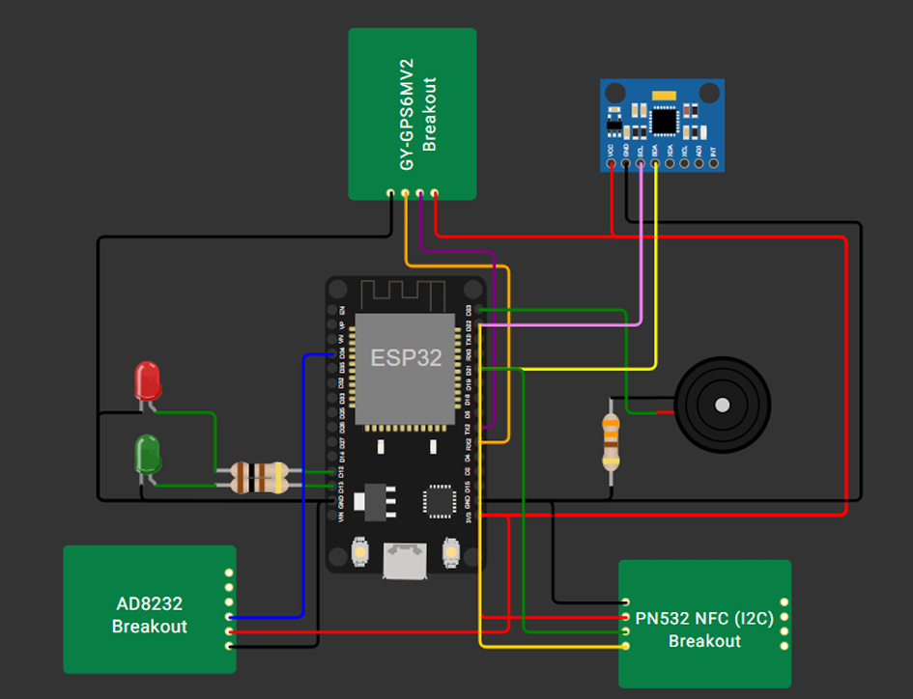

* + Montagem do circuito em protoboard.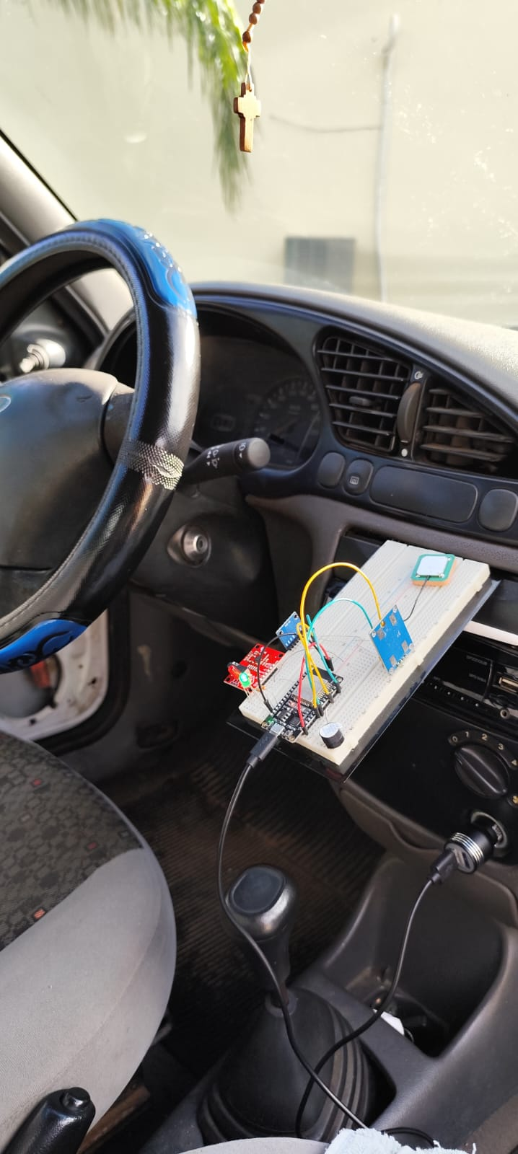

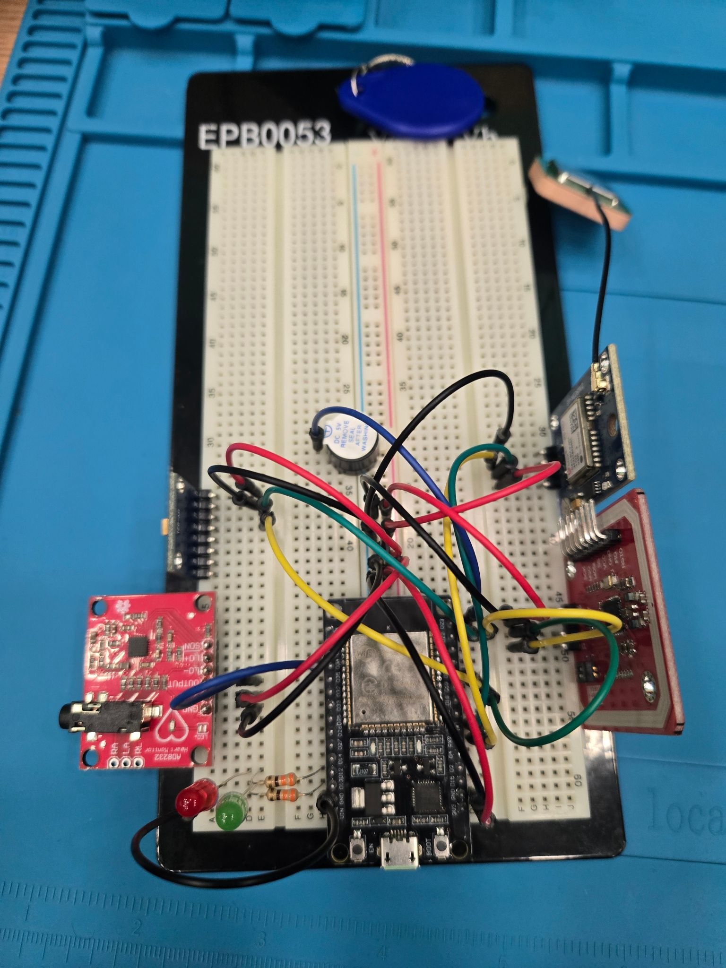

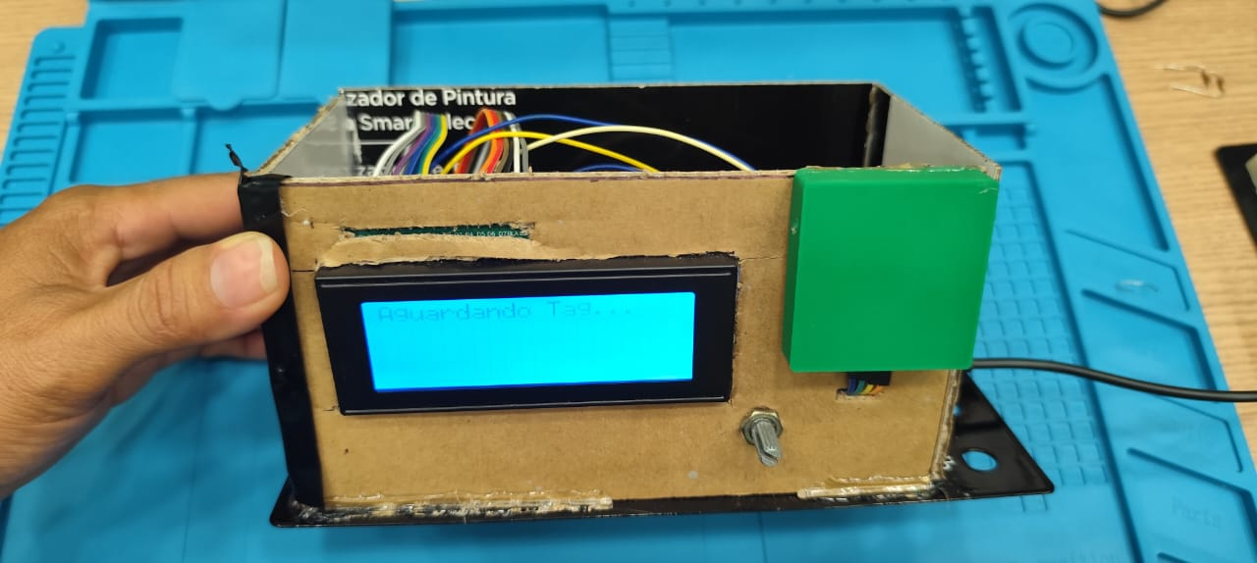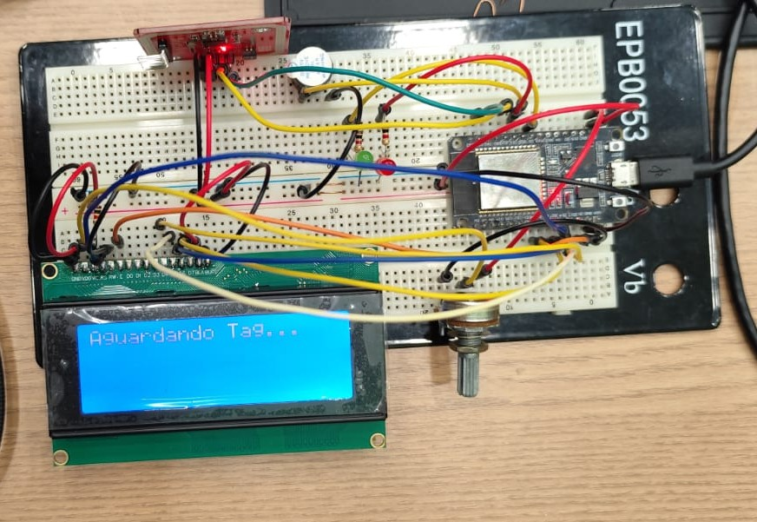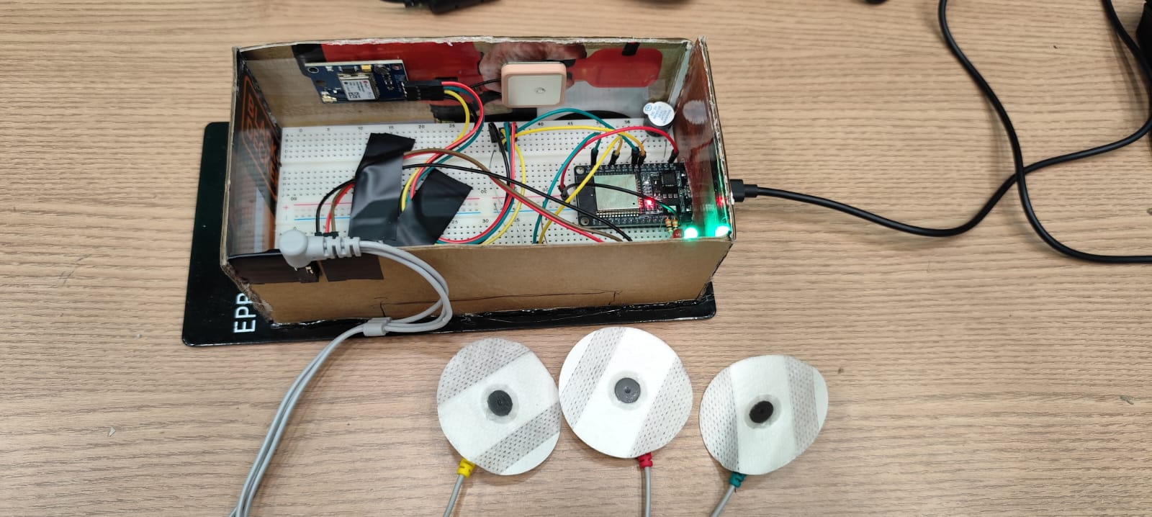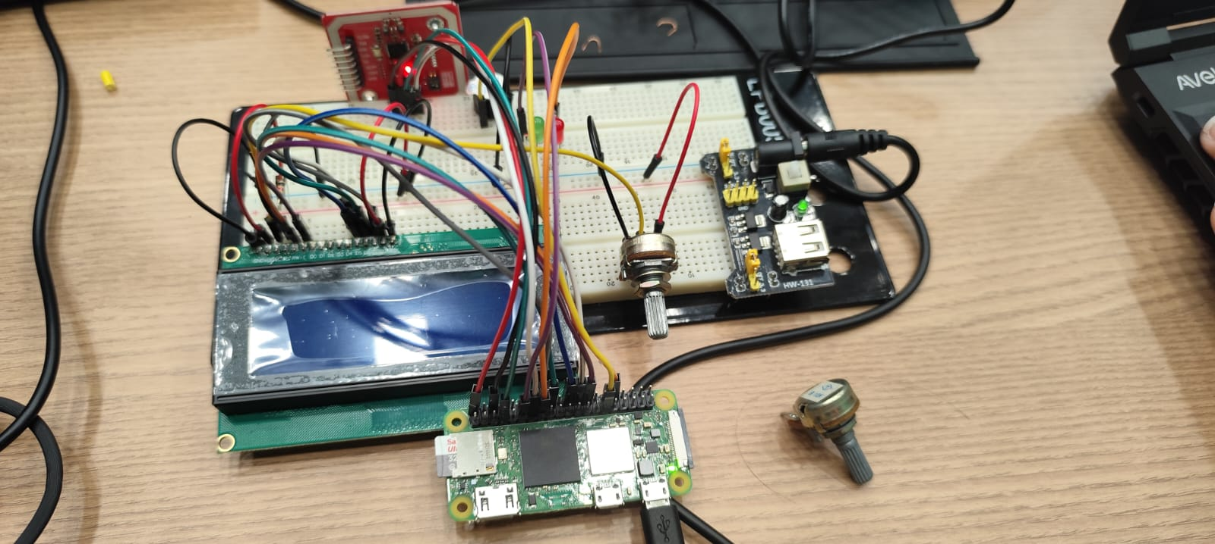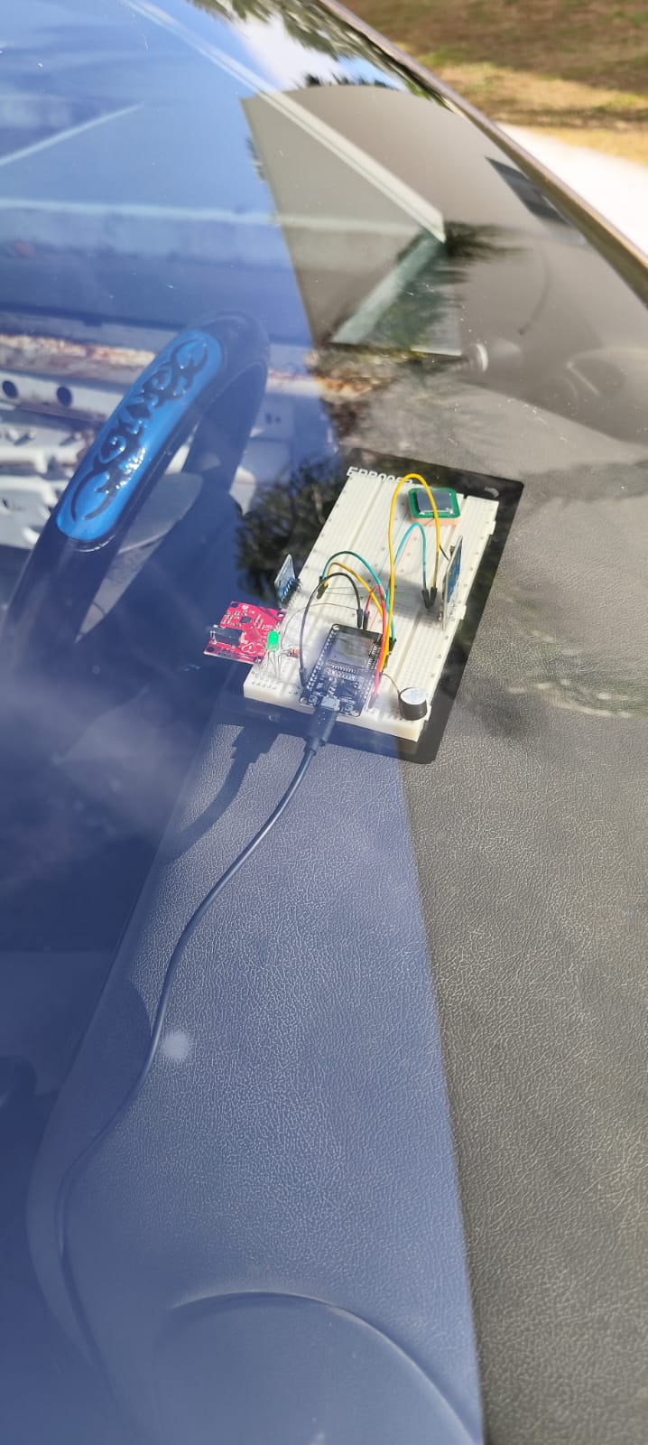

**### 4. Atualização Técnica**

* Configuração do Hardware: PN532 (RFID/NFC), Módulo GPS NEO-6M, LCD Oled, AD8232 (Sensor de Batimentos Cardíacos ECG), Giroscópio MPU6050, LEDs.
* Configuração do Software: React, nodejs, ensp32
* Integração com Serviços de Nuvem: Integração com o google firebase

**### 5. Riscos e Soluções**

| **Risco Identificado** | **Impacto** | **Ações de Mitigação** |
| --- | --- | --- |
| [Descrição do risco] | Baixo/Alto | [Descreva a ação para mitigar o risco] |
| [Ex.: Falta de componentes] | Médio | Negociação com fornecedores locais |

**### 6. Observações Gerais**